Export der LivePZ-Werte vom 11.8.
- Schritt - Verwaltung
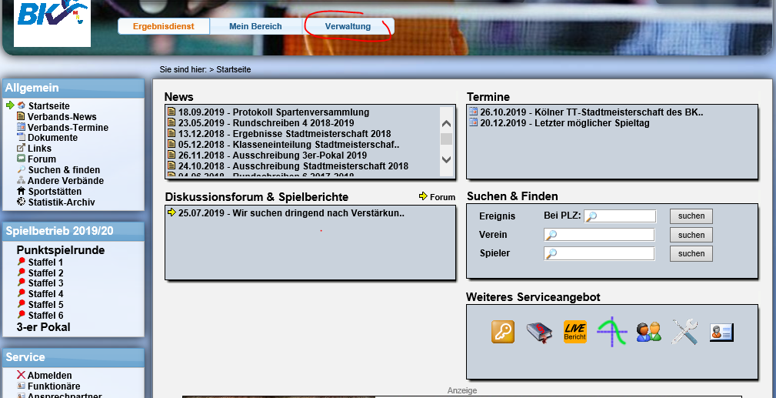
- Schritt Mannschaftsverwaltung
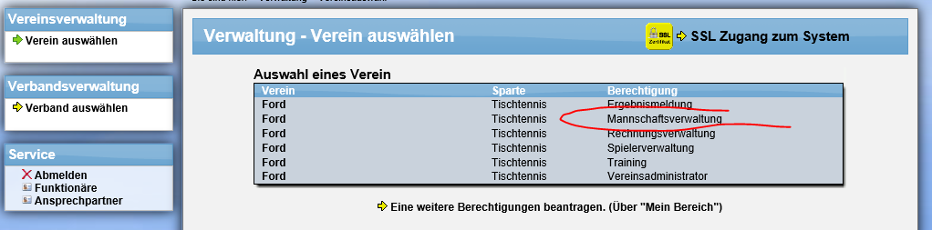
- Schritt Statistiken
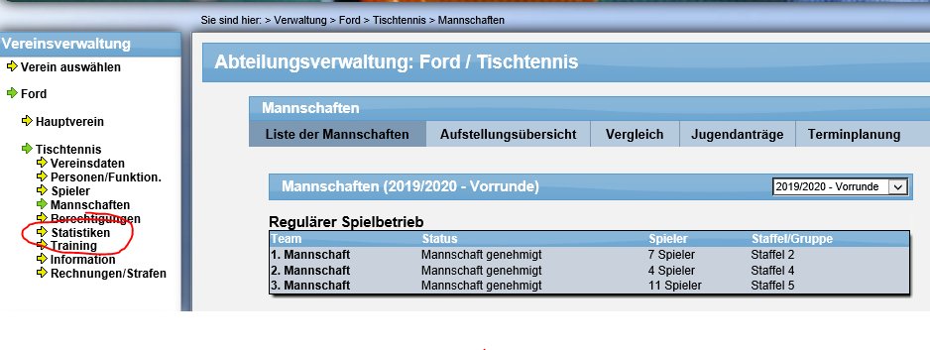
- Schritt LivePZ Rangliste als Excel
- Ergebnis
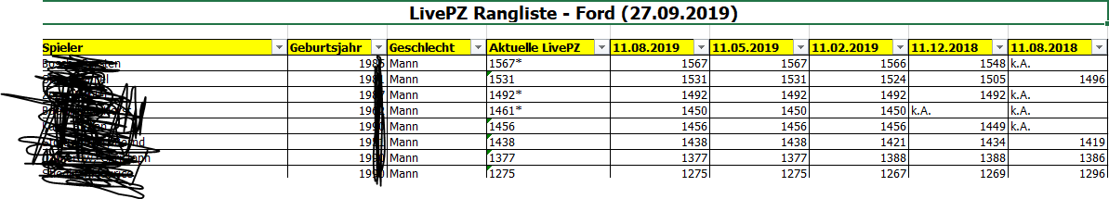
In der Tabelle stehen dann die LivePZ –Werte der Spieler zu den verschiedenen Stichtagen und die aktuellen, die für neue Spieler relevant sind, die zum geforderten Stichtag noch nicht gespielt hatten.

Fragen bitte an tt-bkv-koeln@gmx.de

Mit sportlichem Gruß
Jan Meier

